
МИНИСТЕРСТВО НАУКИ И ВЫСШЕГО ОБРАЗОВАНИЯ РФ

ФЕДЕРАЛЬНОЕ ГОСУДАРСТВЕННОЕ БЮДЖЕТНОЕ ОБРАЗОВАТЕЛЬНОЕ УЧРЕЖДЕНИЕ ВЫСШЕГО ОБРАЗОВАНИЯ «ЛИПЕЦКИЙ ГОСУДАРСТВЕННЫЙ ТЕХНИЧЕСКИЙ УНИВЕРСИТЕТ»

Институт компьютерных наук
Кафедра автоматизированных систем управления

ЛАБОРАТОРНАЯ РАБОТА №4
по курсу «Проектирование автоматизированных систем»
Разработка динамических моделей классового уровня

Студент АИ-21-1 ____________________ Поляков В.С.
(подпись, дата)

Руководитель
Профессор ____________________ Ведищев В. В.
(подпись, дата)

Липецк 2024 г.
Задание кафедры
На основе моделей системы, созданных на предыдущих этапах, реализовать этап 6. Во всех созданных артефактах выделить новые элементы.

Диаграммы кооперации
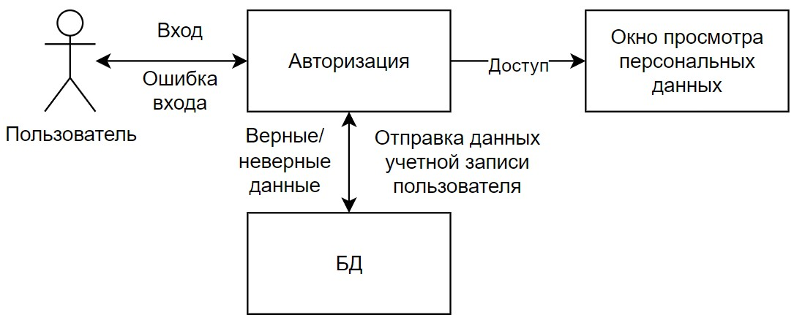
Рисунок 1 – Диаграмма кооперации авторизации
Таблица 1- Спецификация диаграммы кооперации
Количество элементов | 4
Количество связей | 3
Топология | Иерархическая

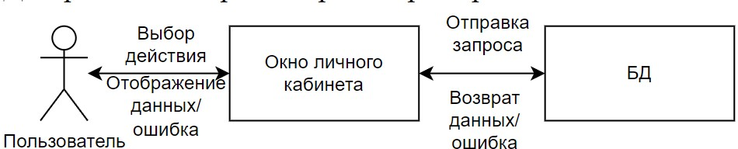
Рисунок 2 – Диаграмма кооперации просмотра окна личного кабинета
Таблица 2 - Спецификация диаграммы кооперации
Количество элементов | 3
Количество связей | 2
Топология | Линейная

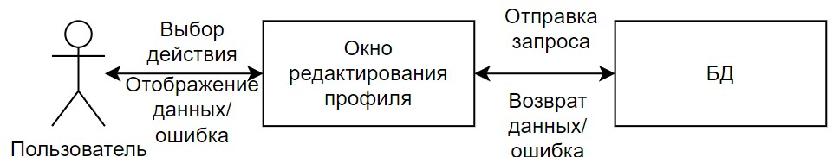
Рисунок 3 – Диаграмма кооперации редактирования профиля
Таблица 3 - Спецификация диаграммы кооперации
Количество элементов | 3
Количество связей | 2
Топология | Линейная
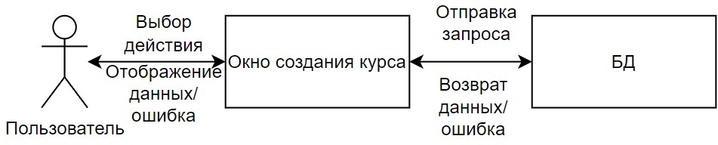
Рисунок 4 – Диаграмма кооперации создания курса
Таблица 4 - Спецификация диаграммы создания курса
Количество элементов | 3
Количество связей | 2
Топология | Линейная

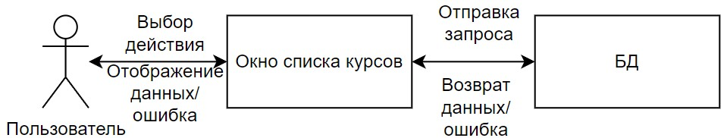
Рисунок 5 – Диаграмма кооперации просмотра списка курсов
Таблица 5 - Спецификация диаграммы просмотра списка курсов
Количество элементов | 3
Количество связей | 2
Топология | Линейная

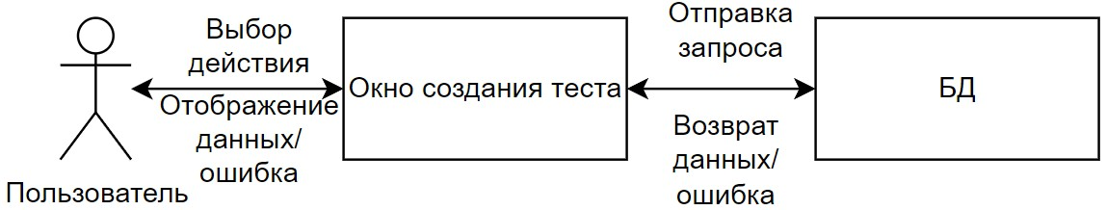
Рисунок 6 – Диаграмма кооперации создания теста
Таблица 6 - Спецификация диаграммы создания теста
Количество элементов | 3
Количество связей | 2
Топология | Линейная

Диаграмма последовательности сообщений
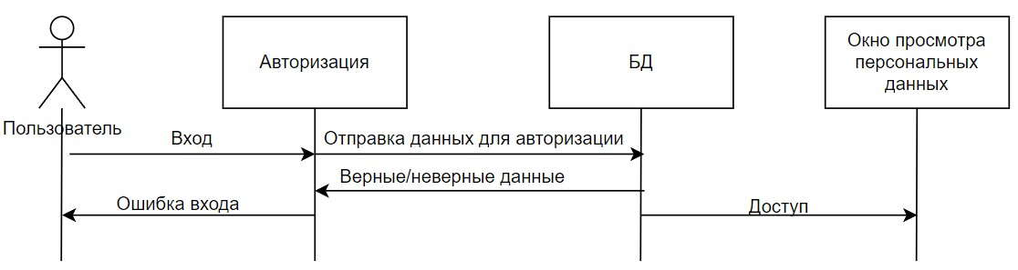
Рисунок 7 – Диаграмма последовательности сообщений авторизации
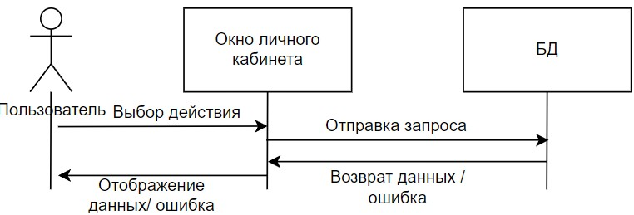
Рисунок 8 – Диаграмма последовательности сообщений просмотра персональных данных

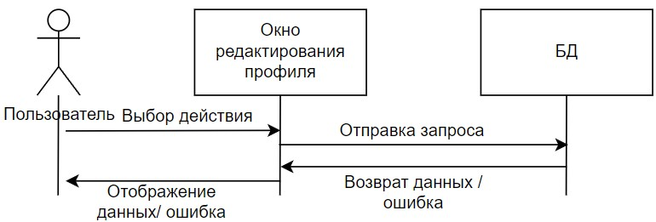
Рисунок 9 – Диаграмма последовательности сообщений редактирования персональных данных

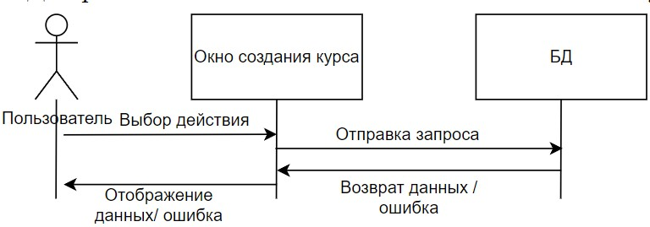
Рисунок 10 – Диаграмма последовательности сообщений создания курса

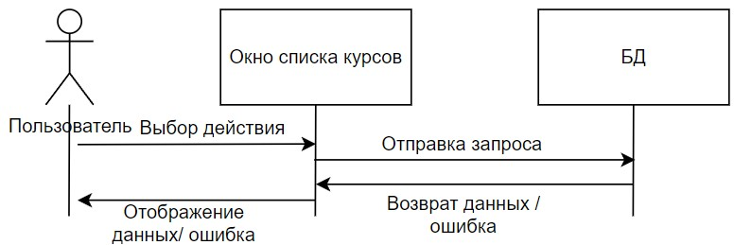
Рисунок 11 – Диаграмма последовательности сообщений просмотра списка курсов
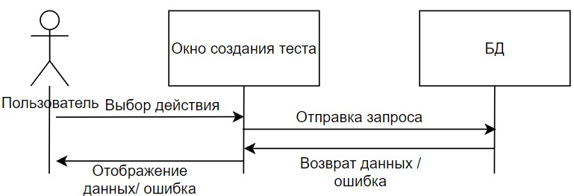
Рисунок 12 – Диаграмма последовательности сообщений создания теста

Диаграммы активности
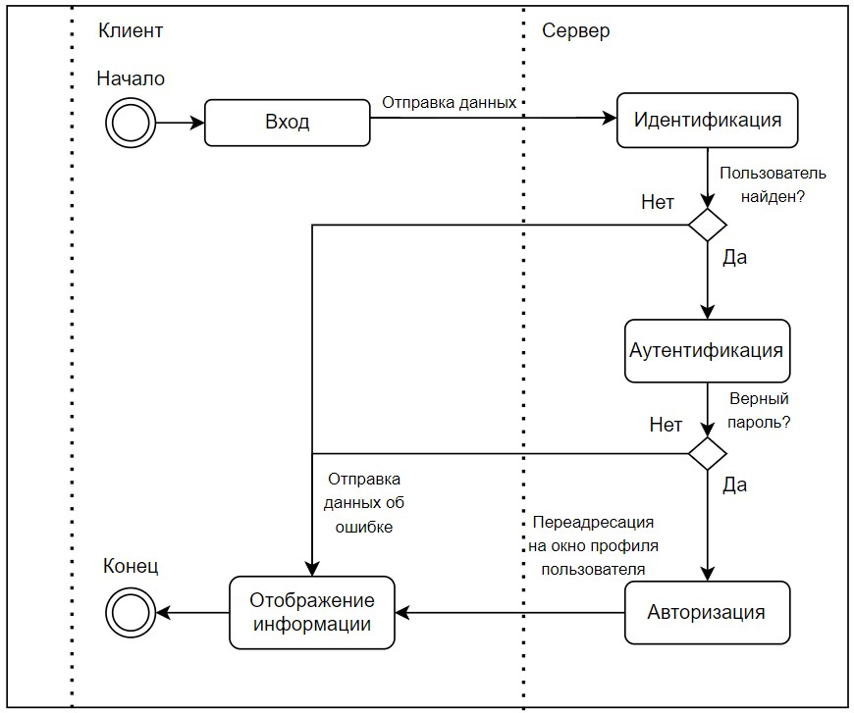
Рисунок 13 – Диаграмма активности авторизации
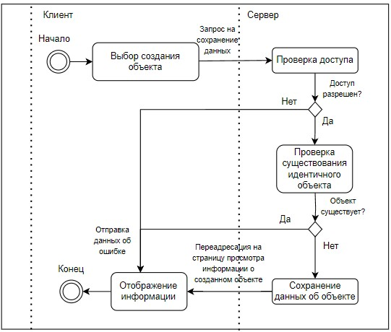
Рисунок 14 – Диаграмма активности создания/редактирование объекта

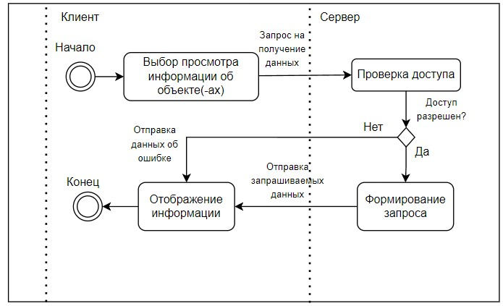
Рисунок 15 – Диаграмма активности просмотра информации об объекте
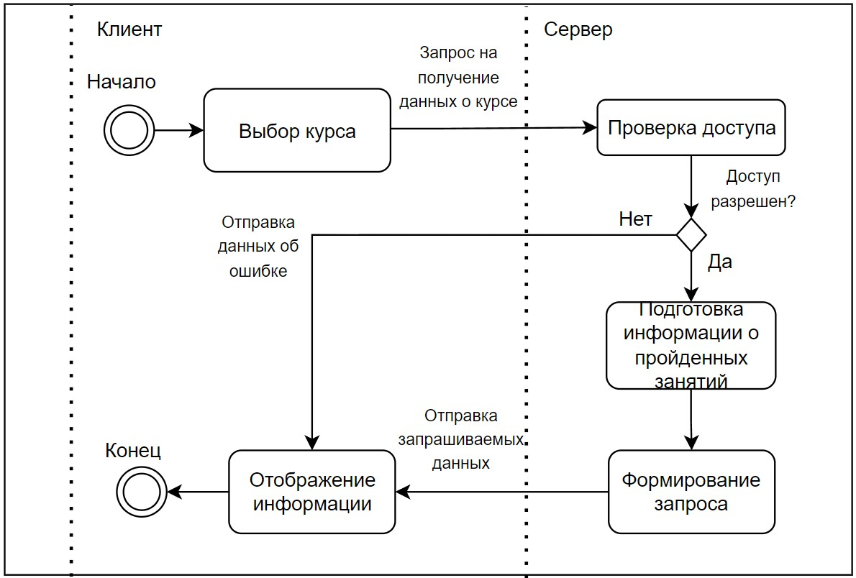
Рисунок 16 - Диаграмма активности о прогрессе прохождения курса

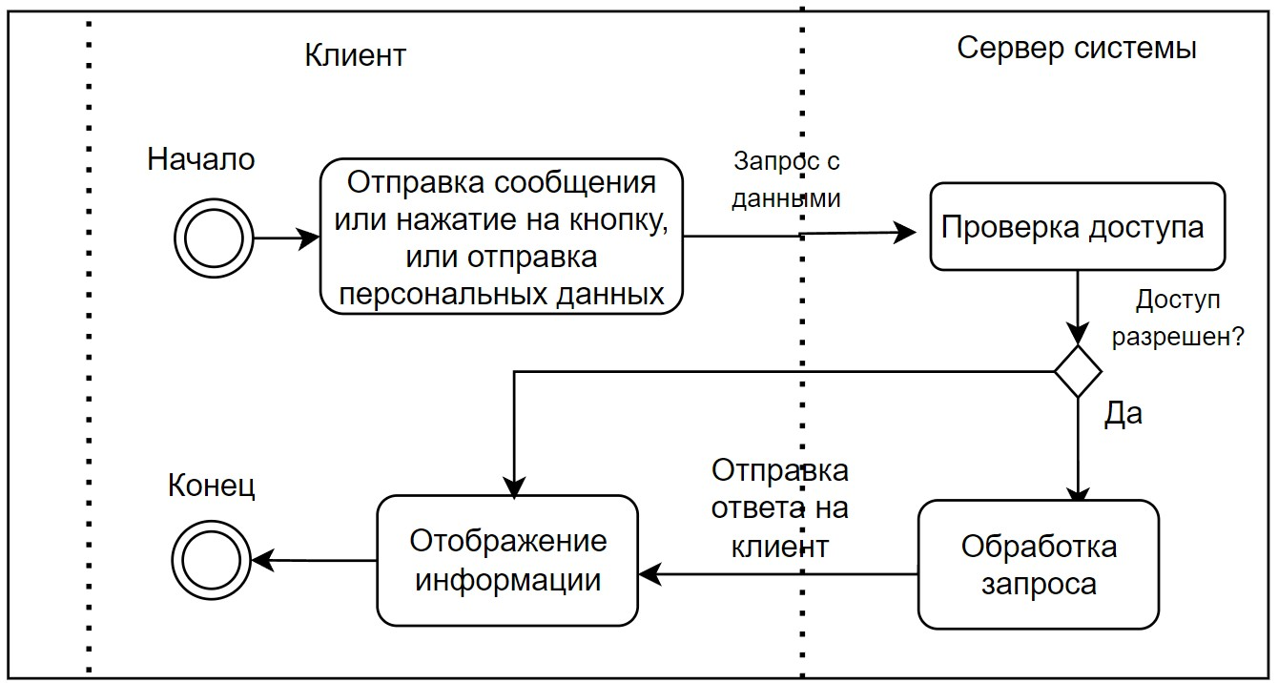
Рисунок 16 - Диаграмма активности обработки событий от клиента

Вывод
В ходе лабораторной работы были получены навыки разработки динамических моделей классового уровня.

